Zwangere muis(ellen) onderzoek.
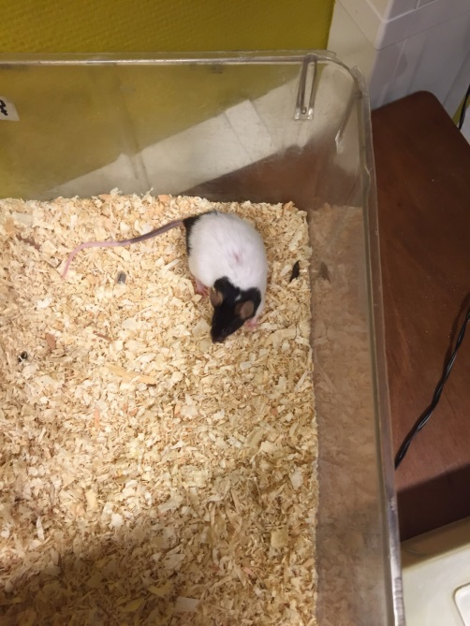
Theoretisch kader:
Je kan meestal duidelijk zien dat een muis zwanger is. Vanaf de tweede week zie je haar buik namelijk een heel stuk dikker worden. Weet je niet zeker of je muis zwanger of gewoon iets zwaarder is? Wacht dan een paar dagen en kijk of het vet egaal over het lichaam is verdeeld. Een zwangere muis heeft twee duidelijke bobbels in haar buik. Vrouwtjesmuizen kunnen als ze twee à drie maanden oud zijn al jonkies krijgen. Muizen zijn ongeveer 21 à 23 dagen in verwachting. Tijdens de bevalling kan het voorkomen dat de moedermuis of een andere muis een jong het nest uit sleept en het opeet. Dit kan komen doordat de moeder erg schuw of gedragsgestoord is, of door een jaloerse tante. Maar meestal worden alleen jongen die doodgeboren, te klein, ziek of misvormt zijn opgegeten. Dat gedrag lijkt heel eng, maar heeft een natuurlijke oorzaak: In een omgeving die onveilig is voor nakomelingen, is het nuttiger om de verbruikte voedingsstoffen ( = nakomelingen) weer zelf op te nemen. Vooral bij moeders die voor het eerst bevallen komt het vaak voor dat ze een aantal of alle nakomelingen opeten.
Onderzoeksvraag:
Hoe reageert de zwangere muis(ellen) als er telkens 2 min een andere muis in haar hok komt. En dan kijken we wat er gebeurt als er een mannetje in het hok komt.
Hypothese:
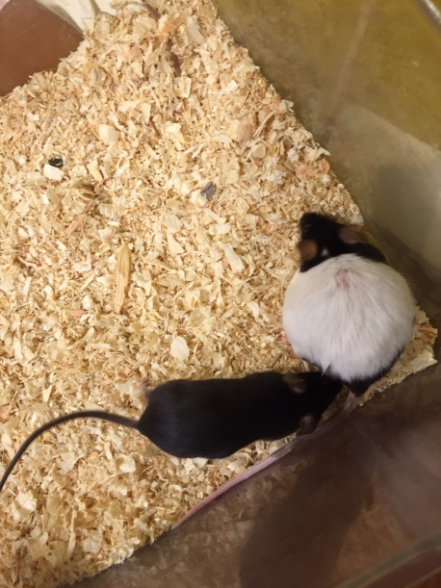
Ik denk dat ze agressief word als er een vrouwtje bij komt en dat ze rustig blijft als er een mannetje bij komt.
Werkwijze:
Stop Ellen in een hok en doe er om de twee minuten een nieuwe muis bij.
Formulering:
Gedrag zonder man of vrouw: rustig rond scharrelend.

 | gedrag
Muis 1(vrouw) min 1 | Zwangere muis ruikt aan geslachtsdeel
Muis 1(vrouw) min 2 | Ze lopen een beetje rond en snuffelen aan elkaar maar voor de rest gebeurt er niks.
Muis 2(vrouw) min 1 | Zwangere gaat een beetje snuffelen, onderzoeken en ze snuffelen
Muis 2(vrouw) min 2 | Ze ruiken aan elkaars achtersten.
Muis 3(man) min 1 | Ellen maakt duidelijk dat ze zwanger is. Snuffelen aan elkaar mannetje gaat ellen onderzoeken.
Muis 3(man) min 2 | Mannetje wil weg. Ze doen voor de rest rustig
Muis 4(vrouw) min 1 | Ellen is in alle gevallen vrij rustig en de muizen zoeken elkaar niet eens op
Muis 4(vrouw) min 2 | Ze snuffelen een beetje aan elkaar maar voor de rest gebeurt er niet veel
Muis 1, muis 2, muis 4, min 1 | Alle maal ellen besnuffelen, ellen vind het te druk
Muis 1, muis 2, muis 4, min 2 | Ze zitten allemaal bij elkaar en ze ruiken aan elkaars geslachtsdelen.

Conclusie: Er gebeurt niet heel veel, ze snuffelen wel aan elkaars geslachtsdelen. Ellen blijft heel rustig maar ze vond het te druk toen er drie vrouwtjes bij haar werden gezet.

